Жить дома!

Проект фонда «Защити жизнь» в ТОП-100 Фонда президентских грантов

Результаты реализации проекта в цифрах

 | план | результат | эффективность
Количество человек, принявших участие в мероприятиях проекта | 345 | 439 | 127%
Количество человек, получивших благотворительную помощь в натуральной форме | 50 | 141 | 282%
Количество человек, которым оказаны услуги в сфере социального обслуживания | 189 | 191 | 101%
Количество человек, которым оказаны услуги в сфере здравоохранения | 50 | 54 | 108%

Что планировали сделать
Страшно представить, что чувствует мать или отец, услышав: «Ваш ребенок неизлечимо болен». Шок, боль, отрицание, растерянность. И бессилие в ответ на умоляющее «я хочу домой». Потому что для этого нужны дорогие аппараты и умение ими пользоваться, но откуда всему этому взяться? В итоге вместо родных стен – белые больничные, вместо любимых игрушек – трубочки от капельниц.
В Новосибирске решение нашел фонд «Защити жизнь»: впервые в паллиативную помощь его специалисты внедрили поддержку детей и молодых людей до 25 лет, зависящих от поддерживающего оборудования. Предусмотрели и его покупку, и консультации врачей, и обучение родителей, и психологическую помощь для всех участников этого непростого процесса. У детворы появилась возможность жить с родными там, где пахнет не лекарствами, а вкусной маминой едой. А дома ведь и стены помогают!

Что в итоге получилось
Даже с неизлечимым заболеванием дети могут продолжать жить месяцы, годы... И их судьба так же важна, как и любого другого человека. Им необходимо помогать, стараться давать те же возможности, что и остальным.
«Дети не должны жить в больнице», – как мантру повторяют сотрудники фонда. Поэтому первое, что они сделали, – закупили необходимые приборы для остро нуждающихся в них. Портативные кислородные концентраторы, например, позволяют даже на прогулку выходить, не говоря о возможности находиться дома. Зонды, приборы, следящие за жизненно важными показателями в ночное время, – есть за своим столом и спать в своей постели.
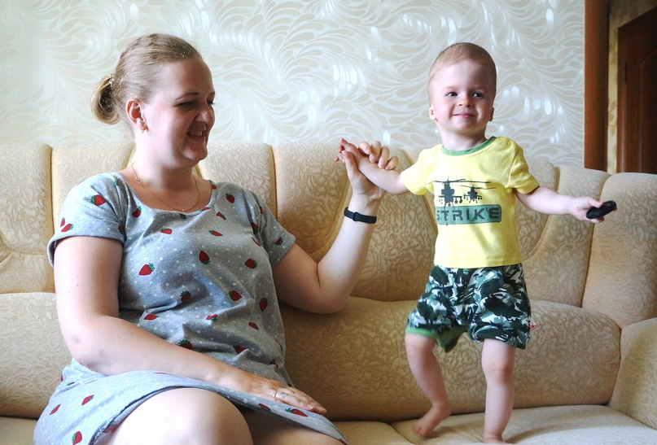
Но всеми этими приборами, включая сложные аппараты искусственной вентиляции легких, нужно уметь пользоваться, поэтому вторая часть программы – обучающие курсы для мам и пап. Работа с оборудованием, обслуживание тяжелобольного ребенка, знание особенностей общения и помощь в экстренной ситуации – минимальный набор навыков, необходимых для ухода за паллиативным ребенком. А если экстренная ситуация все же происходит, родители всегда могут попросить помощи: консультации проводят в круглосуточном режиме с нужными, часто узкими, специалистами.
Даже при такой всесторонней поддержке очень тяжело. Часто здоровым членам семьи забота и внимание нужны не меньше, чем болеющему ребенку. Психологи из фонда «Защити жизнь» учат родных не искать виноватых в болезни, а принимать ее как факт, жить с новыми вводными, находить поводы для радости в каждом дне, работать со стрессом. А еще фонд дает «дни передышки», когда уставшие мамы и папы могут отвлечься от семейного быта и куда-то сходить, пока за их ребенком присматривают.
– Это нормально, когда родители идут в кино или в гости, потому что иначе можно просто с ума сойти. У всех людей должна быть жизнь, – уверена руководитель паллиативной службы «Защити жизнь» Татьяна Антонова. – У нас в фонде работают сиделки. Очень сложно кому-то доверять таких детей, ведь нужно быть уверенным в том, что няня увидит в этом человеке личность, сможет сделать все необходимое.
Для детей тоже предусмотрена своя программа: с ними проводят развивающие занятия, учат не бояться общения, контактировать со сверстниками и даже бытовым вещам, чтобы могли, насколько это позволяет их состояние, самостоятельно о себе заботиться. Более того, у семей с паллиативными детьми есть возможность бесплатно сходить в кинотеатр. Пусть короткая, но настоящая и полноценная жизнь!
Делает фонд и еще одну страшно тяжелую работу: когда приходит время, помогает родителям переживать утрату. Часто семьи, похоронив ребенка, распадаются, независимо от того, есть ли у них еще дети. Психолог помогает прожить боль и разрешить себе жить полноценной жизнью.

С какими трудностями столкнулись
Одна из главных трудностей состоит в том, что проект воплотил в жизнь благотворительный фонд. А значит, дальнейшее развитие программы зависит в основном от частных пожертвований. Сбор средств продолжается.
Остро стоит и другая проблема – для развития паллиативной помощи необходима качественная подготовка профессионалов, их отчаянно не хватает.

Как развивается проект
Программа продолжает работать не только в Новосибирске, но и по всей области. Все новые обращения в выездную паллиативную службу фонда «Защити жизнь» рассматривает медицинская комиссия, которая принимает решение о постановке ребенка на учет. У службы даже появилась горячая линия, позвонить на которую можно круглосуточно.

Паспорт проекта

Благотворительный фонд «Защити жизнь»
save-life.ru

Название проекта:
Жить дома!

Грантовое направление:
социальное обслуживание, социальная поддержка и защита граждан

Целевые группы:

дети и молодые люди до 25 лет с неизлечимыми заболеваниями (неизлечимые формы онкологических и гематологических заболеваний, генетические заболевания, тяжелые формы поражения цнс, аутоимунные заболевания, последствия травм и т.п.), нуждающиеся в паллиативной помощи, члены семьи паллиативного ребенка: родители, братья, сестры, бабушки и дедушки

Посмотреть проект на оценка.гранты.рф

Бюджет проекта

Размер гранта 2 986 513 ₽
Софинансирование 4 945 905 ₽

Сроки реализации

12/1/2017 – 11/30/2018

